Zápis do sešitu
Měření objemu kapalin: používáme odměrné válce
a) určíme jednotky stupnice odměrného válce
b) kolik jednotek odpovídá nejmenšího dílku
c) měřící rozsah stupnice
d) kolmo odečteme daný objem kapaliny

Další látku si pouze si přečtěte, do sešitu nepište.

Jak měříme objem kapalin?
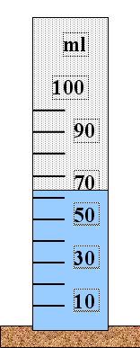 | Vybereme si odměrný válec s vhodným měřícím rozsahem a stupnicí.  Odměrný válec postavíme na vodorovnou podložku.  Kapalinu, jejíž objem chceme měřit, přelijeme do odměrného válce.  Když se kapalina v odměrném válci ustálí, odstraníme skleněnou tyčinkou bublinky vzduchu, které se přichytili na stěně válce.  Určíme, ke které čárce stupnice nejblíže sahá hladina kapaliny ve válci. Odečítáme spodní hladinu!
 | Př. | jednotka | 1 ml
 |  | 1 dílek | 10 ml
 |  | rozsah | (10 ÷ 100) ml
 |  | 60 ml

